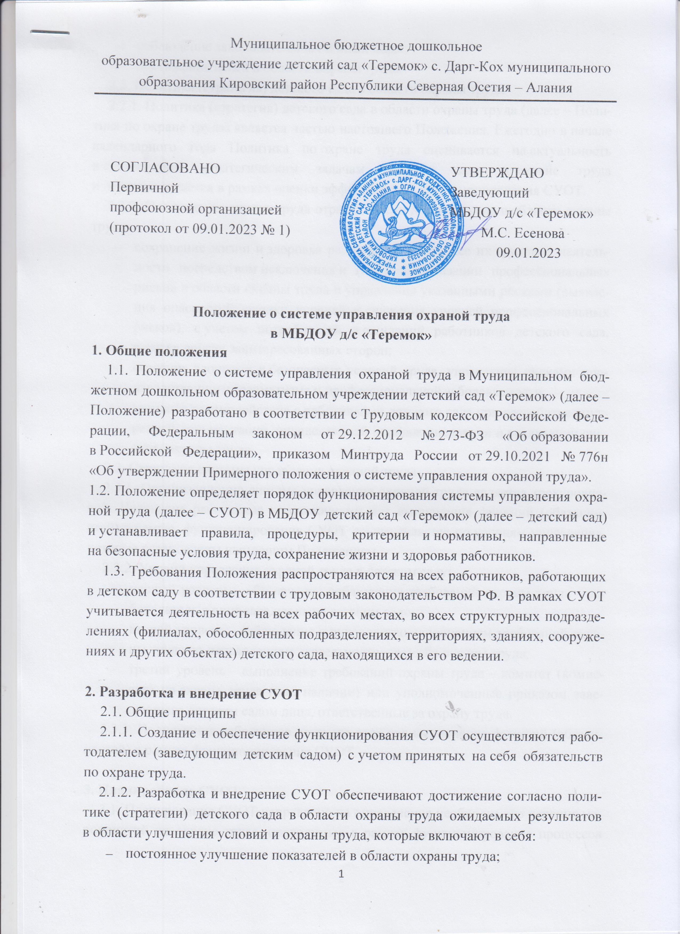

- соблюдение законодательных и иных норм;
- достижение целей в области охраны труда.
2.2. Политика (стратегия) детского сада в области охраны труда
2.2.1. Политика (стратегия) детского сада в области охраны труда (далее – Политика по охране труда) является частью настоящего Положения. Ежегодно в начале календарного года Политика по охране труда оценивается на актуальность и соответствие стратегическим задачам детского сада по охране труда и пересматривается в рамках оценки эффективности функционирования СУОТ.
2.2.2. Политика по охране труда отражает цели детского сада в области охраны труда:
- сохранение жизни и здоровья работников в процессе их трудовой деятельности посредством исключения и (или) минимизации профессиональных рисков в области охраны труда и управления указанными рисками (выявления опасностей, оценки уровней и снижения уровней профессиональных рисков), с учетом потребностей и ожиданий работников детского сада, а также других заинтересованных сторон;
- создание здоровых и безопасных условий труда, управление рисками производственного травматизма и профессиональной заболеваемости;
- активное взаимодействие с работниками детского сада при разработке внутренней документации, определяющей порядок внедрения и реализации системы охраны труда.
2.3. Структура системы управления охраной труда
2.3.1. Организационно система управления охраной труда является трехуровневой. Наделение работников полномочиями для выполнения функций (обязанностей) в рамках функционирования СУОТ осуществляется по уровням управления, которые установлены настоящим Положением.
2.3.2. Уровни управления охраной труда в детском саду:
- первый уровень – обеспечение соблюдения требований охраны труда – работодатель в лице заведующего детским садом;
- второй уровень – соблюдение и руководство исполнением требований охраны труда по направлениям деятельности – служба охраны труда;
- третий уровень – выполнение требований охраны труда – комитет (комиссия) по охране труда (при наличии) или уполномоченные приказом заведующего детским садом лица, ответственные за охрану труда.
2.3.3. Полномочия работников детского сада для выполнения функций (обязанностей) в рамках функционирования СУОТ.

3. Планирование СУОТ
3.1. Планирование СУОТ направлено на определение необходимого перечня мероприятий по охране труда, проводимых в рамках функционирования процессов (процедур) СУОТ. Планирование СУОТ осуществляется с учетом опасностей и уровней профессиональных рисков.
3.2. Мероприятия по охране труда, проводимые в рамках функционирования процессов (процедур) СУОТ, вносятся в план мероприятий по управлению профессиональными рисками и план мероприятий по охране труда.

4. Обеспечение функционирования СУОТ
4.1. Планирование и реализация мероприятий по охране труда осуществляются в соответствии с государственными нормативными требованиями охраны труда. Учитывается передовой отечественный и зарубежный опыт работы по улучшению условий и охраны труда. Возможность выделения финансовых ресурсов для реализации указанного опыта оценивается при составлении плана мероприятий по охране труда.
4.2. В целях обеспечения функционирования СУОТ в должностной инструкции работника соответствующего уровня управления охраной труда определяются компетенции, которые влияют или могут влиять на безопасность деятельности детского сада, а также требования к профессиональной компетентности в сфере охраны труда в зависимости от возлагаемых на него обязанностей в рамках функционирования СУОТ.

5. Функционирование СУОТ
5.1. Функционирование CУОТ детского сада обеспечивается с помощью основных процессов:
5.1.1. Специальная оценка условий труда
Порядок создания и функционирования комиссии по проведению специальной оценки условий труда (далее – СОУТ), а также права, обязанности и ответственность ее членов определяются приказом заведующего детским садом.
Организационный порядок проведения специальной оценки условий труда на рабочих местах в части деятельности комиссии по проведению СОУТ, порядок урегулирования споров по вопросам СОУТ, порядок использования результатов СОУТ регламентируются локальными актами детского сада.
5.2. Процессы СОУТ и ОПР являются базовыми процессами СУОТ детского сада. По результатам СОУТ и ОПР формируется и корректируется реализация других процессов СУОТ. Остальные процессы направлены на обеспечение допуска работника к самостоятельной работе, сопутствующих процессов по охране труда, процессов реагирования на ситуации.

6. Оценка результатов деятельности
6.1. Объектами контроля при функционировании СУОТ являются мероприятия, обеспечивающие:
- соблюдение законодательных и иных требований;
- виды работ и производственные процессы, связанные с идентифицированными опасностями;
- степень достижения целей в области охраны труда.
6.2. К основным методам контроля функционирования СУОТ относятся:
- наблюдение;
- устный и письменный контроль;
- фото- и видеофиксация.

7. Улучшение функционирования СУОТ
7.1. В целях улучшения функционирования СУОТ в детском саду определяются и реализуются мероприятия (действия), направленные на улучшение функционирования СУОТ, контроля реализации процедур и исполнения мероприятий по охране труда, а также результатов расследований аварий (инцидентов), несчастных случаев, микроповреждений (микротравм), профессиональных заболеваний, результатов контрольно-надзорных мероприятий органов государственной власти, предложений, поступивших от работников и (или) их уполномоченных представителей, а также иных заинтересованных сторон.
7.2. Процесс формирования корректирующих действий по совершенствованию функционирования СУОТ является одним из этапов функционирования СУОТ и направлен на разработку мероприятий по повышению эффективности и результативности СУОТ путем:
- улучшения показателей деятельности организации в области охраны труда;
- поддержки участия работников в реализации мероприятий по постоянному улучшению СУОТ;

8. Заключительные положения
8.1. Все вопросы, не урегулированные настоящим Положением, регулируются действующим трудовым законодательством РФ и иными нормативными правовыми актами, содержащими нормы трудового права.

